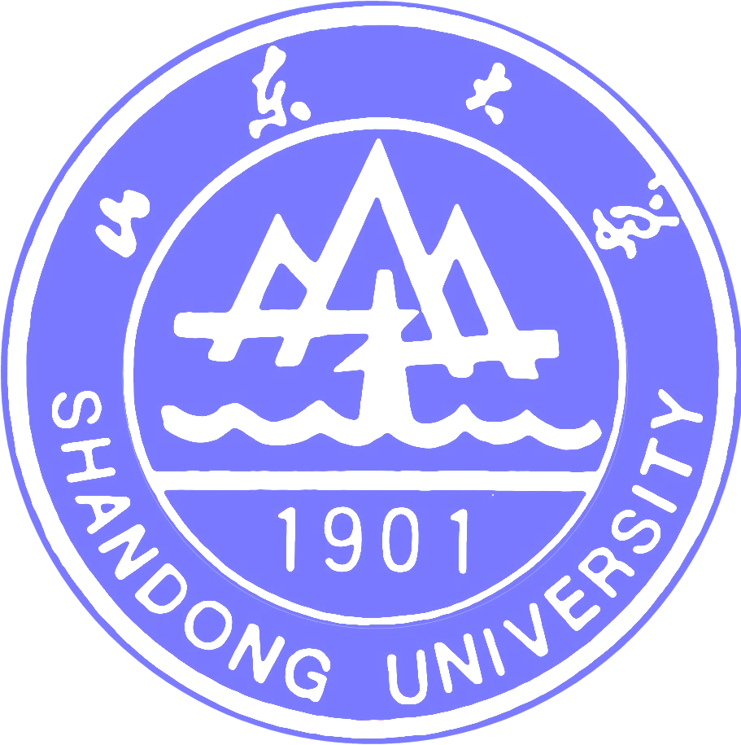
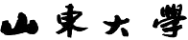
研究生院
GRADUATE SCHOOL OF SHANDONG UNIVERSITY
27 Shanda Nanlu, Jinan , TEL:+86-(0)531-88364673
Shandong , P.R.China 250100 FAX:+86-(0)531-88563495 E-mail:pyk@sdu.edu.cn

推迟答辩及毕业证明
刘洁，女，1979年2月22日生于山东省济南市，学号200820206。自2008年9月至今在山东大学生命科学学院生物学专业攻读理学博士学位，目前为博士二年级，原定毕业时间为2011年6月。现申请国家公派研究生项目，拟于2009年9月至2011年10月出国联合培养，推迟答辩及毕业时间至2011年12月。
特此证明。

申请人签名：
导 师 签名：

学院分管领导签章： 山东大学研究生院（公章）
（学院公章）
二○○八年十月八日 二○○八年十月八日

